1. Характеристика предприятия

Уфимский государственный авиационный технический университет (УГАТУ) — федеральное государственное бюджетное образовательное учреждение высшего образования, высшее техническое учебное заведение в городе Уфе.

Подготовка специалистов осуществляется по 61 специальности и 25 направлениям в области авиационной и ракетно-космической техники; автоматики и управления; машиностроения и металлообработки; приборостроения; электронной техники, радиотехники и связи; электромеханики; электроэнергетики; прикладной математики; информационной и вычислительной техники; экономики и управления; безопасности жизнедеятельности.

Интеграция науки, производства и образования — одно из основных условий развития университета.

Прародителем университета был Варшавский политехнический институт, в 1907 году переведённый в Новочеркасск.

В 1932 году основан Рыбинский авиационный институт, базой которого стал филиал Новочеркасского авиационного института.

В 2014 году агентство «Эксперт РА» включило ВУЗ в список лучших высших учебных заведений Содружества Независимых Государств, где ему был присвоен рейтинговый класс «Е».

В 2020 году в рейтинге Round University Ranking УГАТУ занял 37-е место по Российской Федерации.

Сегодня в вузе создан учебно-научный инновационный комплекс (УНИК), в котором не только решается проблема установления тесных связей между всеми участниками инновационной деятельности, но и обеспечивается повышение их роли в социально-экономическом, технологическом, образовательном и культурном развитии Башкортостана. В УНИК реализуется полный цикл инновационного процесса — от фундаментальных научных исследований до готового, востребованного потребителем продукта.

Структура предприятия представлена на рисунке 1.

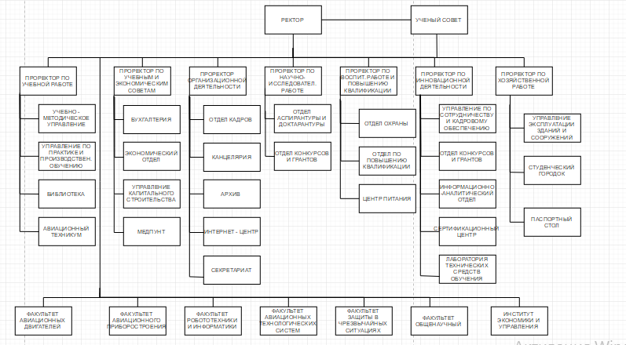

Рисунок 1 – Структура предприятия

1. Описание АИС

Гостиницы имеют свободные помещения доступные в различные дни для аренды, сотрудники отелей желающие получить доступ к сервису могут зарегистрироваться на сайте, после того как порученное лицо договорится об условиях взаимодействия администратор даст права, дающие возможность оставлять предложения брони, которые станут доступными клиентам для бронирования.

Администратор получает данные об отеле и сведения о его сотрудниках после чего вносит их в базу данных. В случае возникновения сбоев или ошибок в системе должен найти способы решения и сообщит владельцу сайта.

Сотрудники отеля, получившие доступ к функционалу, могут добавлять, изменять, удалять информацию об помещениях отеля.

Любой пользователь может рассмотреть информацию и выбрать помещение, а в случае бронирования заполнить данные и выбрать способ оплаты.

В системе содержится информация об отелях:

* номер гостиницы в системе
* наименование
* владелец
* сотрудник
* телефон
* адрес

В системе содержится информация об пользователях:

* логин
* пароль
* номер паспорта
* ФИО
* статус
* телефон

В системе содержится информация об помещениях:

* номер помещения
* отель
* этаж
* площадь
* комнаты
* спальные места
* цена за день

В системе содержится информация об услугах:

* номер услуги
* наименование
* описание
* цена

В системе содержится информация об клиентах:

* номер паспорта
* ФИО
* адрес
* гражданство
* заграничный паспорт

В системе содержится информация об бронированиях:

* промежуток
* помещение
* дата начала
* дата окончания

В системе содержится информация об услугах в помещениях:

* номер табличной части
* помещение
* услуга

В системе содержится информация об чеках:

* номер чека
* клиент
* бронирование
* список услуг

1. Техническое задание

В качестве предметной области выбрана тема «Автоматизация оформления брони».

3.1 Этап разработки раздела «Общие сведения»:

* Полное наименование ИС: «Автоматизация оформления брони в отелях России».
* Шифр темы: Тестирование.
* Предприятие-разработчик системы: УКСИВТ, ул. Кирова, д. 65, тел. 32-12-02.
* Предприятие-заказчик системы: УКСИВТ, ул. Кирова, д. 65, тел. 32-12-02.
* Система создается на основании технического задания (ТЗ). ТЗ на АС является основным документом, определяющим требования и порядок создания автоматизированной системы, в соответствии с которым проводится разработка АС и ее приемка при вводе в действие. Кроме того, при создании системы используются ГОСТ 34.602-89 «Техническое задание на создание автоматизированной системы».
* Плановый срок начала работ: 21.02.2022
* Плановый срок окончания работ: 14.04.2022
* Порядок оформления и предъявления заказчику результатов работы по созданию системы определяется после получения начальной версии продукта, в которой должны быть реализованы все основные функции, определенные в ТЗ и утвержденные заказчиком.

3.2 Этап разработки раздела «Назначение и цели создания системы»:

* Вид автоматизируемой деятельности: оформление брони в отелях.
* Перечень автоматизируемых процессов: учет сведений о брони помещений, формирование и ведение сведений о сотрудниках и клиентах, формирование договора, формирование чеков или брони для клиентов.
* Наименование и значение показателей, которые будут достигнуты в результате внедрения БД: уменьшение затрат рабочего времени на ввод, редактирование и поиск данных об отелях, формирование чеков, уменьшение бумажного документооборота.

3.3 Этап разработки раздела «Характеристики объекта автоматизации»

Краткие сведения о предприятии.

Компания связывается с сотрудниками отеля и заключает договор, по которому предлагают своим клиентам услуги отелей. Целью данного проекта является более эффективная схема по поиску и изучению вариантов брони клиентами, путем создания информационной системы, предназначенной для автоматизации оформления брони комнат в отеле.

Необходимость автоматизации данной задачи появилась в связи с тем, что систематизация, обработка, редактирование, отчетность, поиск, просмотр информации об отелях, курсов по бумажным носителям затруднителен, так как услугами пользуются сотни человек, но могут не иметь возможности для личных встреч.

3.3.1 Организационная структура.

Организационная структура предприятия показана на рисунке 1.

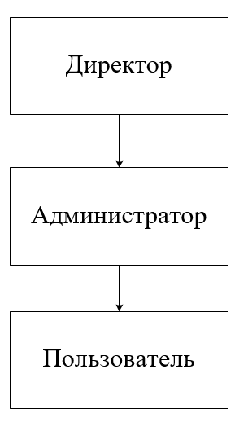

Рисунок 2 - Организационная структура предприятия

3.3.2 Описание автоматизируемых процессов, информационные потоки автоматизируемых процессов.

Сведения об брони комнат в отелях подаются клиентам. Вся информация хранится администратором. Некоторая информация для ведения отчетности хранится в бумажной форме.

Схема информационных потоков процесса показана на рисунке 2.

Отчеты о проделанной работе, текучести кадров, трудовой дисциплине

Личные данные, способ оплаты

Сведения о себе

Администратор

Пользователь

Клиент

Директор по персоналу

Контроль за выполнением работы

Чек

Рисунок 3 - Схема информационных потоков процесса «Прохождение платных курсов студентами в колледже»

В целом, до начала разработки данной системы вся отчетность велась путем составления списков и таблиц на бумажных носителях, из которых при необходимости выбирались те или иные сведения. Таким образом, видно, насколько рационально использовать базу данных и приложение по работе с ней.

Сокращается объем бумажного документооборота и время на работу с информацией об клиентах, данные о любой брони можно получить путем запросов, кроме того, заметно сократится время на формирование отчетов для руководства и бухгалтерии.

Теперь запишем всю информацию в систематизированной форме. Далее, при создании базы данных, эту информацию можно будет разделить на конкретные таблицы.

* список отелей;
* список помещений;
* список пользователей;
* список клиентов;
* список с чеками;
* список бронирований;
* список услуг.

3.4 Этап разработки раздела «Требования к ИС»

3.4.1 Требования к системе в целом

ИС должна соответствовать требованиям технического задания на ее создание и развитие, а также требованиям нормативно-технических документов, действующих в ведомстве заказчика ИС.

Ввод в действие ИС должен приводить к полезным технико-экономическим, социальным результатам:

* уменьшению времени по учету данных по клиентам;
* уменьшение времени на формирование брони.

Технические средства ИС должны быть установлены так, чтобы обеспечивались их безопасная эксплуатация и техническое обслуживание.

Требования безопасности устанавливаются в инструкциях по эксплуатации технических средств.

3.4.2 Требования к функциям (задачам), выполняемым системой

Данная информационная система разрабатывается с расчетом на трех пользователей: – администратора, пользователя и клиента. При работе с системой администратор должен решать следующие задачи:

* получать доступ к данным всех таблиц, в которых должна содержаться вся необходимая информация;
* просматривать данные всех таблиц, при необходимости редактировать их;
* создавать на основе исходных данных запросы и отчеты. При этом в основном используется выборка из таблиц.

При работе с системой пользователь должен решать следующие задачи:

* получать доступ к данным определенных таблиц, в которых должна содержаться вся необходимая информация;
* просматривать данные определенных таблиц, при необходимости редактировать их.

При работе с системой учащийся должен решать следующие задачи:

* получать доступ к данным определенных таблиц, в которых должна содержаться вся необходимая информация;
* просматривать данные определенных таблиц, при необходимости редактировать их.

Таким образом, разрабатываемая система должна обеспечивать решение вышеперечисленных задач.

В готовом виде она должна быть максимально простой и удобной: все операции должны выполняться с помощью элементарных действий пользователя. Здесь необходима распечатка исходных таблиц и отчетов, источниками которых являются ранее составленные запросы. Все отчеты должны оформляться в едином стиле.

4.3 Требования к информационному обеспечению ИС

Информационное обеспечение ИС должно включать:

* список курсов;
* список учащихся;
* список сотрудников;
* список тем;
* список записей на курсы;
* список групп по курсу;
* список отзывов;
* список вопросов по темам.

4.4 Требования к программному обеспечению ИС

Для настольного приложения

Для функционирования базы данных подходят операционные системы Windows. Диалоговый режим требует объектно-ориентированную систему программирования - Microsoft Visual Studio 22, а СУБД – Firebase.

Требования к техническому обеспечению АС

Минимальные требования к техническому обеспечению АС следующие:

* Intel Core i3;
* ОЗУ 1 Гбайт;
* 1 Гбайт дисковой памяти;
* принтер формата А4;
* доступ в сеть Интернет.

Для мобильного приложения

Для функционирования базы данных подходят операционные системы Android, iOS. Диалоговый режим требует объектно-ориентированную систему программирования - Microsoft Visual Studio 22, а СУБД – Firebase.

Требования к техническому обеспечению АС

Минимальные требования к техническому обеспечению АС следующие:

iOS

* iOS 12;
* Устройства: iPhone 5S и выше;
* 100 Мбайт дисковой памяти;
* доступ в сеть Интернет.

Android

* Android 7;
* 100 Мбайт дисковой памяти;
* доступ в сеть Интернет.

**5 Этап разработки раздела «Стадии и этапы разработки»**

5.1 Стадии разработки

Разработка должна быть проведена в три стадии:

* разработка технического задания;
* рабочее проектирование;
* внедрение.

5.2 Этапы разработки

На стадии разработки технического задания должен быть выполнен этап разработки, согласования и утверждения настоящего технического задания.

На стадии рабочего проектирования должны быть выполнены перечисленные ниже этапы работ:

* разработка модели автоматизируемых процессов и функциональной модели ИС;
* разработки логической и физической моделей данных;
* разработка программы;
* разработка программной документации;
* испытания программы.

На этапе подготовки и передачи программы должна быть выполнена работа по подготовке и передаче программы и программной документации в эксплуатацию на объектах заказчика.

Приемо-сдаточные испытания должны проводиться на объекте заказчика в оговоренные сроки. Приемо-сдаточные испытания программы должны проводиться согласно разработанной исполнителем и согласованной заказчиком программы и методик испытаний. Ход проведения приемо-сдаточных испытаний заказчик и исполнитель документируют в протоколе проведения испытаний. На основании протокола проведения испытаний исполнитель совместно с заказчиком подписывает акт приемки-сдачи программы в эксплуатацию.